Тест: C:\Users\Рамзия\Desktop\ОГЭ 2022\Вариант 10.mtf
Для ответов на задания 1, 5, 6 и 12 используйте БЛАНК ОТВЕТОВ № 2. Запишите сначала номер задания, а затем ответ к нему. Ответы записывайте чётко и разборчиво.
Ответами к заданиям 2-4, 7-11, 13-20 являются цифра, последовательность цифр или слово (словосочетание). Сначала укажите ответы в тексте работы, а затем перенесите в БЛАНК ОТВЕТОВ № 1 справа от номера соответствующего задания, начиная с первой клеточки, без пробелов, запятых и других дополнительных символов. Каждую цифру или букву пишите в отдельной клеточке в соответствии с приведёнными в бланке образцами.
Тест
Задание #1
Какие два из перечисленных понятий используются в первую очередь при описании экономической сферы общества?
Выпишите соответствующие понятия и раскройте смысл любого одного из них. Ответ запишите на бланке ответов № 2, указав номер задания.

1) Налог;
2) оппозиция
3) предпринимательство
4) правовая система
5) духовный мир

Задание #2
К глобальным проблемам человечества относят

1) противоречия между социальными группами
2) сохранение мира на Земле
3) стихийные бедствия
4) инфляцию

Задание #3
Осенью маленькая Нина пойдёт в детский сад. Детские сады включены в структуру

1) общего образования
2) начального общего образования
3) дополнительного образования
4) профессионального образования

Задание #4
Верны ли следующие суждения об особенностях религии?
А. Религия основывается на рациональном доказательстве своих идей и принципов.
Б. Религия наряду с моралью и правом является социальным ре-гулятором.

1) верно только А
2) верно только Б
3) верны оба суждения
4) оба суждения неверны

Задание #5
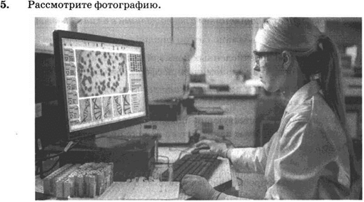
Какое средство используют школьники для осуществления учебной деятельности? Используя обществоведческие знания, факты социальной жизни и личный социальный опыт, сформулируйте два правила, которые снижают возможные неблагоприятные последствия для здоровья человека, использующего это средство, и кратко поясните каждое из правил.
Ответ запишите на бланке ответов № 2, указав номер задания.

Задание #6
Дмитрий Петрович - клиент онлайн-банка. В чём состоит удобство использования онлайн-банка? Какие правила безопасности при совершении операций следует соблюдать клиенту онлайн-банка? Укажите одно любое правило.
Ответ запишите на бланке ответов № 2, указав номер задания.

Задание #7
Что из перечисленного наиболее точно характеризует понятие «производительность труда » ?
1) качество произведённой продукции
2) время, затраченное на производство товара
3) работа специалиста определённой квалификации
4) количество продукции, произведённое за единицу времени

Задание #8
Участники ток-шоу обсудили проблему регулирования рыночных отношений. Полное государственное регулирование рынка труда в условиях рыночной экономики
1) недопустимо, так как нарушает свободу производителя и другие основы рыночной экономики
2) заключается в создании благоприятных условий для занятости населения
3) заключается в установлении фиксированной заработной платы всем работникам
4) заключается в установлении цен на услуги труда

Задание #9
Верны ли следующие суждения о функциях денег?
А. Функция денег как меры стоимости проявляется в покупке товара в кредит.
Б. Функция накопления проявляется в использовании электронных денег при покупке товара.

1) верно только А
2) верно только Б
3) верны оба суждения
4) оба суждения неверны

Задание #10
В какой из перечисленных ситуаций приводится пример социальной санкции?
1) В связи с приближающейся итоговой аттестацией классный руководитель организовала родительское собрание.
2) Часть своих занятий члены биологического кружка проводят в зоопарке.
3) Повреждённые в результате неправильного хранения товары были списаны и изъяты из продажи.
4) Бабушка похвалила внука за то, что он разобрал книги и тетради на своём столе.

Задание #11
Верны ли следующие суждения об этнических общностях?
А. К этническим общностям относят племя, народность, нацию.
Б. Принадлежность к этнической общности определяется государством.

1) верно только А
2) верно только Б
3) верны оба суждения
4) оба суждения неверны

Задание #12
В стране Z и в стране Y был проведён опрос общественного мнения. Гражданам, участвующим в опросе, был задан вопрос: «Какую характеристику качества жизни Вы считаете наиболее важной?» Результаты опроса (в % от числа отвечавших) представлены в виде диаграммы.
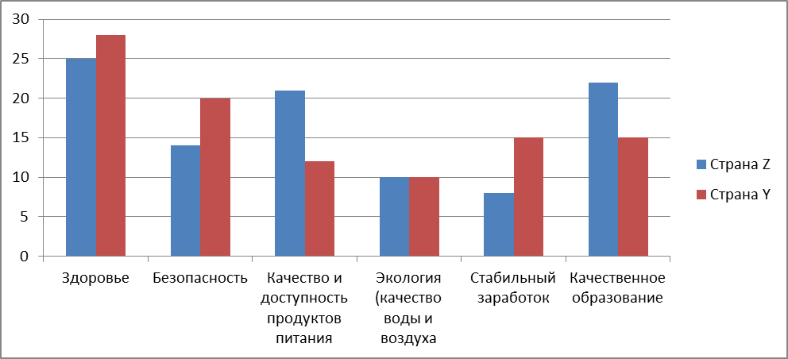
Сформулируйте по одному выводу: а) о сходстве; б) о различии в позициях групп опрошенных. Выскажите предположение о том, чем объясняются указанные Вами: а) сходство; б) различие.
Ответ запишите на бланке ответов № 2, указав номер задания.

Задание #13
По форме государственно-территориального устройства государство может быть

1) правовым или тоталитарным
2) демократическим или авторитарным
3) монархическим или республиканским
4) унитарным или федеративным

Задание #14
Верны ли следующие суждения о политической власти в демократическом обществе?
А. Политическая власть в демократическом обществе регулирует все общественные отношения.
Б. Политическая власть в демократическом обществе не может использовать принуждение.

1) верно только А
2) верно только Б
3) верны оба суждения
4) оба суждения неверны

Задание #15
Установите соответствие между полномочиями и органами государственной власти Российской Федерации, которые их осуществляют: к каждому элементу первого столбца подберите соответствующий элемент из второго столбца.
1) Правительство РФ
2) Государственная Дума РФ
3) Конституционный Суд РФ

__ принятие федеральных законов
__ разработка государственного бюджета
__ разрешение споров о компетенции между высшими органами государственной власти
__ управление федеральной собственностью
__ осуществление мер по обеспечению обороны страны

Задание #16
В Российской Федерации уголовной ответственности за заведомо ложное сообщение об акте терроризма подлежат лица, достигшие ко времени совершения преступления

1) 12 лет
2) 14 лет
3) 15 лет
4) 16 лет

Задание #17
Николай учится в 5-м классе. Какое действие отражает его дееспособность?
1) самостоятельное распоряжение алиментами, которые выплачивает отец на его содержание
2) покупка спортивной формы
3) оплата проезда в метро
4) открытие счёта в коммерческом банке

Задание #18
Верны ли следующие суждения о функциях прокурора?
А. Прокурор представляет сторону обвинения в суде.
Б. Прокурор принимает решение о виновности или невиновности лица, обвиняемого в совершении преступления.

1) верно только А
2) верно только Б
3) верны оба суждения
4) оба суждения неверны

Задание #19
Познавательная деятельность направлена на получение знаний. Выберите и запишите в первую колонку таблицы порядковые номера черт сходства научного знания с другими видами (формами) знаний, а во вторую колонку - порядковые номера черт различия.
1) обязательная проверка
2) теоретический характер
3) отражение мира
4) одним из критериев правильности является практика

__ Черты сходства
__ Черты сходства
__ Черты различия
__ Черты различия

Задание #20
Заполните пропуск в таблице

Запишите ответ:__________________________________________

Прочитайте текст и выполните задания 21-24. Для записи ответов на задания используйте бланк ответов № 2. Запишите сначала номер задания, а затем развёрнутый ответ на него. Ответы записывайте чётко и разборчиво.
Концепция молодёжной политики РФ определяет понятие «молодёжь» так: «Молодёжь (молодые граждане) — лица в возрасте от 14 до 30 лет». Молодёжь как социально-возрастная группа, по мнению российских экспертов, обладает рядом особенностей, которые позволяют её идентифицировать от других. Во-первых, в силу объективных причин, молодёжь отличает несформированность ценностных, духовнонравственных ориентиров, недостаток жизненного опыта, что увеличивает вероятность ошибочного выбора при принятии ответственных решений.
Во-вторых, молодёжи присуще неполное включение в существующие социально-экономические отношения, хотя она в наибольшей степени обеспечивает социальную мобильность и является источником политических, экономических, культурных и иных инициатив.
В-третьих, как и любая социальная группа, молодёжь имеет собственные цели и интересы, которые не всегда совпадают с целями, задачами и интересами всего общества.
В-четвёртых, молодёжь выполняет особые социальные функции в обществе. Именно она наследует достигнутый уровень развития общества и государства, обеспечивая тем самым преемственность истории и поколений, формирует в себе прообраз будущего общества и выполняет функцию социального воспроизводства, является основой новой постиндустриальной экономики, развития её высокотехнологичных отраслей, а также науки и культуры, составляет основную часть кадрового состава силовых ведомств, отвечающих за обеспечение правопорядка и безопасности страны в целом.
На современном этапе молодёжь рассматривается как «капитал нации» и субъект производства и важнейший фактор формирования экономического, научного, инновационного потенциала и социального развития общества в настоящем и в будущем.
(По ЕЛ. Авербух)
- Составьте план текста. Для этого выделите основные смысловые фрагменты текста и озаглавьте каждый из них.
- Какую оценку, по мнению автора текста, можно дать роли молодёжи в социальном развитии общества в настоящем и в будущем? Как оценивает автор роль молодёжи в социальной мобильности? Какому возрасту соответствует понятие «молодёжь»?
- Как автор оценивает степень включённости молодёжи в существующие социально-экономические отношения? Приведите примеры двух целей, характерных для представителей социальной группы «молодёжь», которые Вы считаете наиболее важными. В каждом случае поясните, в чём заключается важность цели.
- Автор полагает, что именно молодёжь обеспечивает преемственность поколений и социальное развитие общества. Используя текст и обществоведческие знания, подтвердите двумя аргументами (объяснениями) данное суждение.

Ответы:
1) (1 б.) Верные ответы: 1; 3;
В правильном ответе должны быть следующие элементы:
- понятия: налог, предпринимательство;
- смысл понятия, например: налог — установленный законом обязательный и безвозмездный платёж в пользу государства;
предпринимательство — инициативная, самостоятельная, рискованная деятельность физического или юридического лица, направленная на получение прибыли. Может быть приведено иное, близкое по смыслу определение или объяснение смысла понятия.

2) (1 б.) Верные ответы: 2;
3) (1 б.) Верные ответы: 1;
4) (1 б.) Верные ответы: 2;
4) (1 б.) Верные ответы: 2;
4) (1 б.) Верные ответы: 2;
7) (1 б.) Верные ответы: 4;
8) (1 б.) Верные ответы: 1;
9) (1 б.) Верные ответы: 4;
10) (1 б.) Верные ответы: 4;
11) (1 б.) Верные ответы: 1;
11) (1 б.) Верные ответы: 1;
13) (1 б.) Верные ответы: 4;
14) (1 б.) Верные ответы: 4;
15) (1 б.) Верные ответы:
2;
1;
3;
1;
1;
16) (1 б.) Верные ответы: 2;
17) (1 б.) Верные ответы: 3;
18) (1 б.) Верные ответы: 1;
19) (1 б.) Верные ответы:
3;
4;
1;
2;
20) (1 б.) Верный ответ: "мораль".
5
Содержание верного ответа и указания по оцениванию  (допускаются иные формулировки ответа, не искажающие его смысла) | Баллы
В правильном ответе должны быть следующие элементы:
- ответ на вопиос: работа на компьютере / работа в Интернете / использование современных средств массовой коммуникации;
(Может быть дан другой ответ на вопрос, не искажающий сущности изображённого на фотографии.)
- два правила с пояснениями, допустим:
- работать на компьютере определённое время в соответствии с медицинскими рекомендациями, чтобы сохранить зрение, больше бывать на воздухе и пр.;
- при работе на компьютере регулярно делать перерывы, чтобы меньше уставать и более успешно справляться с работой.
Могут быть сформулированы другие правила, приведены другие пояснения
Дан правильный ответ на вопрос, сформулированы и пояснены два правила (всего пять элементов) | 3
Дан правильный ответ на вопрос, приведены только два-три других элемента | 2
Дан правильный ответ на вопрос, приведён только один другой элемент | 1
Дан только правильный ответ на вопрос.  ИЛИ Дан неправильный ответ на вопрос (ответ на вопрос отсутствует) независимо от наличия других элементов.  ИЛИ Приведены рассуждения общего характера, не соответствующие требованию задания.  ИЛИ Ответ неправильный | 0
Максимальный балл | 3

6. Правильный ответ может содержать следующие элементы:
- ответ на первый вопрос, например: возможность использовать денежные средства в любое время;
- ответ на второй вопрос, например: держать в тайне свой пароль или логин для входа в онлайн-банк.
Ответы на вопросы могут быть приведены в иных, близких по смыслу формулировках.
12. В правильном ответе должны быть сформулированы выводы и высказаны предположения:
а) о сходстве, например: большинство опрошенных в обеих странах считают, что здоровье является главной характеристикой качества жизни (так как здоровье — это базовая ценность человека, которая позволяет ему максимально раскрыть себя, эффективно участвовать в общественной жизни и пр.);
б) о различии, например: значительно больше опрошенных страны Y по сравнению с опрошенными страны Z считают важными характеристиками качества жизни стабильный заработок и безопасность (возможно, это объясняется более низким уровнем жизни опрошенных страны Y).
Могут быть сформулированы другие выводы о сходстве и различии, высказаны иные предположения.
- В правильном ответе пункты плана должны соответствовать основным смысловым фрагментам текста и отражать основную идею каждого из них.
Могут быть выделены следующие смысловые фрагменты:
- Понятие «молодёжь» в Концепции молодёжной политики.
- Почему представители молодёжи могут ошибаться при принятии ответственных решений?
- Особенности включения молодёжи в существующие социально-экономические отношения.
- Несовпадение интересов молодёжи и общества в целом.
- Социальные функции молодёжи.
Возможны иные формулировки пунктов плана, не искажающие сути основной идеи фрагмента, и выделение дополнительных смысловых блоков.
- В правильном ответе должны быть следующие элементы:
- ответ на первый вопрос: субъект производства и важнейший фактор формирования экономического, научного, инновационного потенциала и социального развития общества в настоящем и в будущем;
- ответ на второй вопрос: в наибольшей степени обеспечивает социальную мобильность;
- ответ на третий вопрос: от 14 до 30 лет.
Элементы ответа могут быть представлены как в форме цитат, так и в форме сжатого воспроизведения основных идей соответствующих фрагментов текста.

Содержание верного ответа и указания по оцениванию  (допускаются иные формулировки ответа, не искажающие его смысла) | Баллы
В правильном ответе должны быть следуюшие элементы:
- ответ на вопрос: считает включение неполным;
- два примера с пояснением, допустим:
- выбор профессии и её освоение (от правильного выбора профессии зависит место человека в жизни, его карьерный рост);
- выбор спутника жизни (молодой человек берёт на себя ответственность за семью, будущих детей).
Элементы ответа могут быть приведены в иных, близких по смыслу формулировках
Дан ответ на вопрос, приведены два примера, в каждом случае дано пояснение (всего пять позиций) | 3
Правильно приведены любые четыре позиции | 2
Правильно приведены любые две-три позиции | 1
Правильно приведена одна любая позиция. ИЛИ Ответ неправильный | 0
Максимальный балл | 3

24. Могут быть приведены следующие аргументы (объяснения):
- молодёжь начинает выполнять свои функции в обществе и государстве со сложившимся уровнем развития, наследует достигнутый уровень;
- молодёжь обеспечивает дальнейшее развитие общества и государства / формирует в себе прообраз будущего общества и выполняет функцию социального воспроизводства, является основой новой постиндустриальной экономики, развития её высокотехнологичных отраслей, а также науки и культуры / составляет экономический, научный, инновационный потенциал будущего.
Могут быть приведены другие аргументы (объяснения).
Конец

